**Муниципальное автономное дошкольное образовательное учреждение «Детский сад № 369» г. Перми**

|  |  |
| --- | --- |
| Принято  на педагогическом совете  Протокол № 1  от «___» ________20_____г. | Утверждено  приказом заведующим МАДОУ «Детский сад № 369» г. Перми  __________/ Мартынова И.В./  Приказ № ____  от «___» _________20_____г. |

Программа

краткосрочной образовательной практики

по физическому развитию

для детей 6-7 лет

«Весёлые классики»

Автор:

Мысова М.В.

Провела

воспитатель:

Субботина Т.Ю

**Пермь**

**2018 год**

**Технологическая карта**

|  |  |
| --- | --- |
| Аннотация для родителей (краткое содержание практики) | Краткосрочная образовательная практика «Весёлые классики» - познакомит детей с популярным развлечением детства их родителей, в игровой форме упрочит знания порядкового счёта, дней недели, укрепит произвольность, т.е необходимость регулирования собственного поведения при соблюдении правил игры. Кроме того, классики – это комплексная нагрузка на весь детский организм, развитие физической ловкости, выносливости. |
| Цель | Научить детей играть в три вида классиков: «китайские», «неделя», «классические». |
| Задачи | 1. Познакомить детей с разными видами классиков.  2. Вызвать у детей желание играть в классики.  3. Развивать физическое здоровье, точность движений, соблюдение правил игры.  4. Обогатить центр двигательной активности атрибутами для классиков. |
| Время проведения | Вторник, среда, четверг 12.00-12.30 |
| Кол-во часов | 3 |
| Максимальное количество участников | 8 человек |
| Перечень материалов и оборудования для проведения КОП | ноутбук, расчерченные классики, шайба. |
| Предполагаемые результаты (умения навыки, созданный продукт) | Дети научились играть в три вида классиков: «Классические», «Китайские», «Неделя». |

**Тематический план**

|  |  |  |  |  |  |
| --- | --- | --- | --- | --- | --- |
| Задачи | Содержание | | | | Планируемый результат |
| Деятельность педагога | | Деятельность детей | |
| **Встреча №1 «Неделя»** | | | | | |
| 1. Учить играть в классики «неделя».  2. Познакомить детей с правилами игры | 1. Показ детям игры классики «неделя».  2. Объяснение правил игры.  3. Обучение игре. | 1. Наблюдение за действиями взрослого.  2. Игра в классики «неделя».  3. Подвижная игра «Займи место». | | | Представление детей о классиках «Неделя» и умение в них играть. |
| **Встреча №2 «Классические»** | | | | | |
| 1. Учить играть в «классические» классики.  2. Познакомить детей с правилами игры. | 1. Показ детям игры «классические» классики.  2. Объяснение правил игры.  3. Обучение игре. | 1. Наблюдение за действиями взрослого.  2. Игра в «классические» классики.  3. Подвижная игра «Займи место». | | Представление детей о классиках «Классические» и умение в них играть. | |
| **Встреча №3 «Китайские»** | | | | | |
| 1. Учить играть в «китайские» классики  2. Познакомить детей с правилами игры | 1. Показ детям игры «китайские» классики.  2. Объяснение правил игры.  3. Обучение игре. | 1. Наблюдение за действиями взрослого.  2. Игра в «китайские» классики.  3. Подвижная игра «Салки» | | | Представление детей о классиках «Китайские» и умение в них играть. |

**Список литературы:**

**Приложение**

**Сценарии занятий и рисунок классиков**

**Встреча 1. Классики «Неделя»**

**Ход занятия: I часть - мотивация и организация детей**

*И. - Ребята, отгадайте загадку:*

*Братьев этих ровно семь.   
Вам они известны всем.   
Каждую неделю кругом,   
Ходят братья друг за другом.   
Попрощается последний —   
Появляется передний (неделя)*

*И. - Конечно же, это неделя. Вы не забыли, что мы с вами учимся играть в разные виды классиков? И сегодня мы научимся играть в классики, которые называются «Неделя». Что бы правильно играть, что для этого нужно соблюдать?*

*Д. - Правила*

*И. – Сейчас мы с вами обговорим общие правила игры в классики, и я потом уточню правила для этих классиков:*

* *Нельзя наступать на линии.*
* *Шайбу нужно передвинуть ногой в следующую ячейку.*
* *Если встанешь ногой на любую нарисованную черту, то придется начать сначала.*
* *Если шайбой не попадешь в следующую ячейку, то придется начинать сначала.*

**Правила игры в классики «Неделя»**

* *Если игрок наступает на черту, путает порядок дней недели или шайба не попадает в нужный класс, то ход передаётся другому игроку.*
* *Когда вновь наступает очередь 1-го игрока, он продолжает игру с той клетки, где потерпел неудачу.*
* *Если нога или шайба попадает в огонь, то все предыдущие результаты сгорают, а игра продолжается снова с 1-го кона.*

**II часть** - **Разминка:**

**-** *Ходьба с заданием на внимание: смена направления движения.*

*- Прыжки с подскоками, прямой галопе.*

*- Бег обычный; бег заданием на внимание: смена направления движения.*

*-Спокойная ходьба, дыхательное упражнение «Регулировщик»: стоя, ноги на ширине плеч, одну руку поднять вверх, другую отвести в сторону.* ***Вдох*** *носом, затем поменять положение рук с* ***удлиненным выдохом*** *и произнесением звука «р-р-р-р» (4-5 раз).*

**Показ детям игры в классики и игра в классики «Неделя»**

***Играть в классики «Неделя» очень просто.***

* *Участник бросает битку поочерёдно в каждый класс соответственно дням недели, затем прыгает:*
* *1-й кон - на двух ногах,*
* *2-й кон - на одной ноге,*
* *3-й кон - на другой ноге.*
* *Кто первым про прыгал все дни недели – тот выиграл.*

*Собираемся в кружок и устанавливаем очередность по считалке:*

*Я — зверек,  
И ты — зверек.  
Я — мышонок,  
Ты — хорек.  
Ты хитер,  
А я умен.  
Кто умен,  
Тот вышел вон.*

*Тот, кто первый водящий, начинает игру в классики. Второй водящий – продолжает и т.д.*

**Подвижная игра «Займи место»**

*Дети выбирают водящего считалкой (он становится в стороне от «недели»), остальные дети занимают пустые клеточки в «неделе», по сигналу инструктора дети разбегаются, водящий «салит» детей (кого осалил, встают около инструктора), по сигналу инструктора оставшиеся дети занимают клеточки в «неделе».*

**III часть** *-* **подведение итогов работы, мотивация на следующее занятие**

*И. – В какие классики вы сегодня научились играть? Какие правила нужно соблюдать? Вам понравилось играть в эти классики? Что для вас сегодня было трудным? (ответы детей). На следующем занятии мы с вами будем учиться играть в «классические» классики. А в эти классики вы можете научить играть своих друзей. До встречи!*

**Рисунок классиков:**

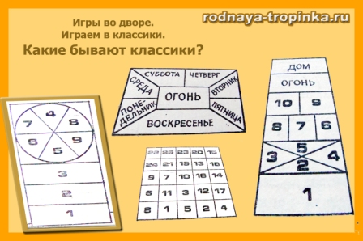

**Встреча 2**.

**Классики «Классические»**

**Ход занятия: I часть - мотивация и организация детей**

*И. - Ребята, отгадайте загадку:*

*Что за игры, отгадайте:  
Семь квадратов на асфальте,  
Иногда бывает десять,  
Их рисуют мелом дети.*

*И. - Конечно же, это классики. Вы помните, что мы с вами учимся играть в разные виды классиков? И сегодня мы научимся играть в «классические» классики. Что бы правильно играть, что для этого нужно соблюдать?*

*Д. – Правила.*

*И. – Сейчас вы сами назовете общие правила игры в классики, а я потом уточню правила для этих классиков:*

***Д. –называют общие правила игры в классики***

* *Нельзя наступать на линии.*
* *Шайбу нужно передвинуть ногой в следующую ячейку.*
* *Если встанешь ногой на любую нарисованную линию, то придется начать сначала.*
* *Если шайбой не попадешь в следующую ячейку, то придется начинать сначала.*

**Правила игры в «Классические» классики**

* *Если игрок наступает на черту, путает порядок классов или шайба не попадает в нужный класс, то ход передаётся другому игроку.*
* *Когда вновь наступает очередь 1-го игрока, он продолжает игру с того класса, где потерпел неудачу.*
* *Если нога или шайба попадает в огонь, то все предыдущие результаты сгорают, а игра продолжается снова с 1-го кона.*
* *Выиграл тот участник, кто первым про прыгал все классы.*

**II часть** - **показ детям результата КОП (варианты, образцы…), рассматривание детьми результата КОП**

**Разминка:**

**-** *Ходьба с заданиями для рук и ног.*

*- Прыжки на двух ногах, правой и левой ноге.*

*- Бег обычный; бег с подскоками и с хлопками; боковой галоп.*

*-Спокойная ходьба, дыхательное упражнение «Партизаны»: основная стойка, руки на поясе. Ходьба, высоко поднимая колени. На 2 шага – вдох, на 6 шагов – выдох с произнесением звука «ш-ш-ш» (1,5 мин)*

**Показ детям игры в классики и игра в «Классические» классики**

***Играть в «Классические» классики трудно, но интересно.***

* *Бросаю шайбу так, чтобы она попала в 1 класс,*
* *Прыгая на одной ноге, носком подталкиваю шайбу из класса в класс через все классы,*
* *Если прошла без ошибок, снова бросаю шайбу, но теперь уже во второй класс и т.д.*
* *Если попадешь шайбой или запрыгнешь в клетку «огонь» - все сгорело, игру придется начать с самого начала,*
* *Если была ошибка (шайба попала не в тот класс или на линию, встала на две ноги, наступил на линию) – уступи место следующему игроку, а когда очередь прыгать дойдет до тебя снова, начни с того, на чем остановился.*
* *Выигрывает тот, кто первым прошел все классы.*

,

*Собираемся в кружок и устанавливаем очередность по считалке:*

*Раз, два, три, четыре, пять.  
Нам друзей не сосчитать,  
А без друга в жизни туго,  
Выходи скорей из круга.*

*Тот, кто первый водящий, начинает игру в классики. Второй водящий – продолжает и т.д.*

**Подвижная игра «Займи место»**

*Дети выбирают водящего считалкой (он становится в стороне от классиков), остальные дети занимают пустые клеточки в них. По сигналу инструктора дети разбегаются, водящий «салит» детей (кого осалил, встают около инструктора), по сигналу инструктора оставшиеся дети занимают клеточки в классиках.*

**III часть** - **подведение итогов работы, мотивация на следующее занятие**

*И. – В какие классики вы сегодня научились играть? Какие правила нужно соблюдать? Вам понравилось играть в эти классики? Что для вас сегодня было трудным? (ответы детей). На следующем занятии мы с вами будем представлять игры в классики для своих друзей из группы. А в эти классики вы можете научить играть своих друзей. До встречи!*

**Рисунок классиков.**

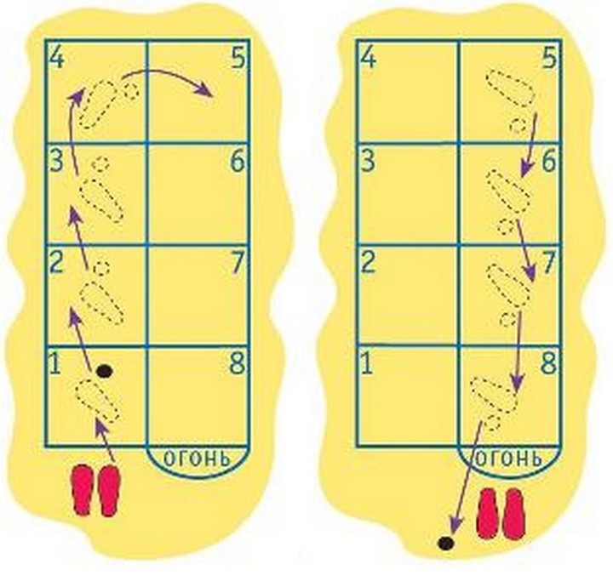

**Встреча 3.**

**Классики «Китайские»**

**Ход занятия: I часть**

**мотивация и организация детей**

*И. - Ребята, послушайте стихотворение:*

*Ох! Устала моя ножка,*

*Трудно прыгать на дорожке,*

*Но она же не одна,*

*Моя правая нога!*

*И. – Как вы думаете, о чем это стихотворение?*

*Д. – Об игре классиках*

*И. – А классики у нас сегодня необычные. Здесь не будет шайбы, но будет у каждого 10 палочек. И называются эти классики «Китайские». Правила в этой игре тоже необычные, сейчас я вам их объясню:*

***Правила игры в «Китайские» классики***

* *Нельзя задевать палочки.*
* *Если заденешь палочку, то придется начать все сначала.*
* *Нельзя вставать на две ноги, иначе дисквалифицируешься, т.е. выбудешь из игры.*
* *Кто быстрее и правильно соберет все палочки – тот победил.*

**II часть** - **показ детям результата КОП (варианты, образцы…), рассматривание детьми результата КОП**

**Разминка:**

**-** *Ходьба с палками с заданиями для рук и ног;*

*- Прыжки на двух ногах, на правой и левой ноге через палки;*

*- Бег обычный; бег с высоким поднимание колен;*

*-Спокойная ходьба, дыхательное упражнение «На турнике» (Основная стойка, палку держать в обеих руках перед собой. Поднять палку вверх, подняться на носки – вдох, палку опустить назад на лопатки – длинный выдох с произнесением звука «ф-ф-ф-ф» (3-4 раза)*

**Показ детям игры в классики и игра в «Китайские» классики**

***Играть в «Китайские» классики интересно.***

* *У меня 10 палочек длиною примерно 30 см. Они уложены на полу, как лестница,(на расстоянии 15 – 20 см друг от друга в зависимости от возраста игроков и размера стопы)*
* *Начинаю прыгать (на одной ноге) через разложенные на земле палки, не касаясь их. Если ногой задеваю любую палку, начинаю прыгать с первой палки.*
* *Если я успешно про прыгала через все палки, в конце поворачиваюсь, беру последнюю палку, меняю ногу и продолжаю прыгать назад через оставшиеся 9 палок.*
* *Игра «Китайские» классики продолжается, пока все палки не будут подняты.*
* *Внимание: игрок дисквалифицируется, если наступает обеими ногами на землю во время прыжков.*
* *Выиграл тот, кто быстрее соберет все палки.*

**Подвижная игра «Салки»**

*Дети выбирают водящего считалкой (встают в круг, каждый на свою палку):*

*На зелёном на суку  
белка сеяла муку,  
чтобы тесто замесить,  
а тебе сейчас водить!*

*Водящий становится в стороне, остальные дети по всей площади помещения кладут по одной палке и встают на нее. По сигналу инструктора дети разбегаются, водящий «салит» детей (кого осалил, встают около инструктора), по сигналу инструктора оставшиеся дети встают на палочки, игра окончена.*

**III часть** - **подведение итогов работы, мотивация на следующее занятие**

*И. – В какие классики вы сегодня научились играть? Какие правила нужно соблюдать? Вам понравилось играть в эти классики? Что для вас сегодня было трудным? (ответы детей). На следующем занятии мы с вами будем учиться играть в классики «Неделя». А в эти классики вы можете научить играть своих друзей. До встречи!*

**Рисунок классиков.**

